
Viva Italie

Oogst 12 basilicum
Oogst 25 cherry tomaatjes
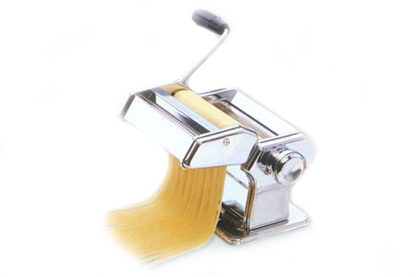
Koop een pastamachine
Kosten 6 daalders en de rest kan je vragen
Aan je vrienden.

Maak 45 pasta met basilicum bloem en ei
Maak 50 pasta met cherry tomaatjes en bloem en ei

Vraag kaartjes voor de opera aan je vrienden.

Beloning Marco de geit

Deze document is gemaakt door Sandra Boersen en is van Dr Tweety’s groep en de Beestachtige groep

